Jurnal Riset dan Pengabdian Masyarakat
Vol. 4, No. 2, 92-105, 2024

Peran Kuliah Pengabdian Masyarakat (Kpm) dalam Mengembangkan Sistem Informasi Gampong (Studi di Desa Lamsiteh Kecamatan Darul Imarah Kabupaten Aceh Besar)
Arzika Putri
Universitas Islam Negeri Ar-Raniry Banda Aceh
Address: Jl. Syeikh Abdul Rauf Kopelma Darussalam, Banda Aceh, Aceh
e-mail: 200602073@student.ar-raniry.ac.id

Dinda Maqfirah
Universitas Islam Negeri Ar-Raniry Banda Aceh
Address: Jl. Syeikh Abdul Rauf Kopelma Darussalam, Banda Aceh, Aceh
e-mail: 200602069@student.ar-raniry.ac.id

Ramadhan Fitria
Universitas Islam Negeri Ar-Raniry Banda Aceh
Address: Jl. Syeikh Abdul Rauf Kopelma Darussalam, Banda Aceh, Aceh
e-mail: 200602020@student.ar-raniry.ac.id

DOI: DOI 10.22373/jrpm.v4i2.5248
Abstract
The implementation of information systems at the gampong or village level is crucial in optimizing public services and local administrative management in the era of globalization and the development of information technology. Gampong, which is the smallest unit of government in Aceh, plays an important role in organizing the lives of local communities and facilitating various administrative and development needs. This article explores the role of the Kuliah Pengabdian Masyarakat (KPM) in developing the Gampong Information System (SIGAP) in Lamsiteh Village, Aceh Besar District. The research method used is qualitative with data collection techniques through observation, interviews, and documentation. The results showed that KPM acted as a catalyst for change in introducing and implementing information technology at the village level. KPM students collaborated with village officials to design and optimize SIGAP, improving transparency, accountability, and efficiency of public services. However, this process is faced with challenges such as low information literacy and technology adaptation among village officials, as well as data validity issues that interfere with the effectiveness of information management.

Keywords: SIGAP; community service lecture; village digitalization

Abstrak
Penerapan sistem informasi di tingkat gampong atau desa menjadi krusial dalam mengoptimalkan pelayanan publik dan pengelolaan administrasi lokal di era globalisasi dan perkembangan teknologi informasi. Gampong, yang merupakan unit pemerintahan terkecil di Aceh, memainkan peran penting dalam mengatur kehidupan masyarakat setempat dan memfasilitasi berbagai kebutuhan administrasi dan pembangunan. Artikel ini mengeksplorasi peran Kuliah Pengabdian Masyarakat (KPM) dalam mengembangkan Sistem Informasi Gampong (SIGAP) di Desa Lamsiteh, Kabupaten Aceh Besar. Metode penelitian yang digunakan adalah kualitatif dengan teknik pengumpulan data melalui observasi, wawancara, dan dokumentasi. Hasil penelitian menunjukkan bahwa KPM berperan sebagai katalis perubahan dalam memperkenalkan dan mengimplementasikan teknologi informasi di tingkat desa. Mahasiswa KPM berkolaborasi dengan aparat desa untuk merancang dan mengoptimalkan SIGAP, meningkatkan transparansi, akuntabilitas, dan efisiensi pelayanan publik. Namun, proses ini dihadang oleh tantangan seperti rendahnya literasi informasi dan adaptasi teknologi di kalangan aparat desa, serta masalah validitas data yang mengganggu efektivitas pengelolaan informasi.

Kata Kunci: SIGAP; kuliah pengabdian masyarakat; digitalisasi desa

- Pendahuluan
Di era globalisasi dan perkembangan teknologi informasi yang pesat, penerapan sistem informasi menjadi krusial dalam meningkatkan efisiensi dan kualitas layanan publik di tingkat lokal, termasuk di gampong atau desa. Gampong adalah istilah yang digunakan di Aceh untuk menggambarkan desa. Secara administratif, gampong merupakan unit pemerintahan terkecil yang berada langsung di bawah Mukim atau nama lain. Gampong memiliki hak otonom untuk mengatur dan mengurus rumah tangganya sendiri, yang mencakup berbagai aspek kehidupan masyarakat setempat, mulai dari administrasi, pembangunan, hingga kesejahteraan sosial. Kepemimpinan gampong berada di tangan seorang Keuchik, yang bertanggung jawab atas pengelolaan dan koordinasi seluruh aktivitas di wilayahnya. Sebagai kesatuan masyarakat hukum, gampong memainkan peran penting dalam mengatur dan mengelola sumber daya serta kebutuhan masyarakat di tingkat lokal, dengan tujuan untuk meningkatkan kualitas hidup dan kesejahteraan warga gampong.
Salah satu upaya untuk meningkatkan kualitas pengelolaan desa ataupun gampong adalah melalui pengembangan sistem informasi desa atau yang disebut dengan sistem informasi gampong. Sistem informasi gampong adalah suatu sistem yang terintegrasi untuk mengelola data dan informasi desa yang dapat dimanfaatkan oleh pemerintah desa, masyarakat, dan pihak-pihak terkait lainnya. Pengembangan Aplikasi Sistem Informasi Gampong (SIGAP) adalah hasil kolaborasi antara Dinas Pemberdayaan Masyarakat dan Gampong (DPMG) Aceh serta Dinas Komunikasi, Informatika, dan Persandian Aceh, didukung oleh program Kolaborasi Masyarakat dan Pelayanan untuk Kesejahteraan (KOMPAK). SIGAP merupakan implementasi langsung dari Undang-Undang Nomor 6 Tahun 2014 tentang Desa, yang mendorong pemerintah untuk membangun sistem informasi yang terintegrasi dari tingkat Gampong hingga Provinsi melalui Sistem Informasi Aceh Terpadu (SIAT).
Berdasarkan Peraturan Gubernur Aceh Nomor 33 Tahun 2021 tentang Sistem Informasi Gampong (SIGAP), sistem ini merupakan suatu sistem informasi yang dibangun secara terintegrasi oleh Pemerintah Aceh untuk mendukung penyelenggaraan pemerintahan, pembangunan, dan pelayanan kepada masyarakat gampong. Peraturan ini hadir dengan tujuan untuk mencapai perwujudan sistem informasi terpadu yang terdiri dari sistem informasi, pengelolaan data, layanan keterbukaan informasi publik untuk pembangunan dan pelayanan yang berkualitas serta berkelanjutan di gampong. Saat ini, secara keseluruhan setiap gampong di Aceh memiliki berbagai sumber daya, termasuk sumber daya aparatur. Namun, masih banyak gampong yang mengalami ketertinggalan dalam hal digitalisasi, sehingga menimbulkan minimnya efektivitas, efisiensi, akuntabilitas, dan transparansi terhadap informasi publik serta penyelenggaraan pemerintahan dan pembangunan di tingkat gampong.
Kuliah Pengabdian Masyarakat (KPM) merupakan salah satu kegiatan penting yang dilakukan oleh mahasiswa di lingkungan perguruan tinggi. Kegiatan ini bertujuan untuk mengembangkan kemampuan mahasiswa dalam melaksanakan tugas-tugas kependidikan, memberikan pengalaman belajar yang nyata, meningkatkan kemampuan mahasiswa dalam menerapkan ilmu dan teknologi, serta memberikan kesempatan pada mahasiswa untuk mempelajari permasalahan yang ada di masyarakat. Melalui KPM, mahasiswa tidak hanya mengaplikasikan pengetahuan yang telah dipelajari di bangku kuliah, tetapi juga berkontribusi langsung dalam pembangunan dan pemberdayaan masyarakat.
Desa Lamsiteh terletak di Kabupaten Aceh Besar, Provinsi Aceh, dan merupakan bagian dari Kemukiman Lamreung. Desa ini memiliki sejarah yang panjang sejak masa Kerajaan Aceh Darussalam dan telah mengalami berbagai dinamika, terutama selama masa penjajahan Belanda. Geografisnya, Desa Lamsiteh terletak sekitar 3 kilometer dari pusat kecamatan dan memiliki luas wilayah sekitar 65 hektar yang terbagi menjadi tiga dusun yaitu Dusun Tgk. Syiek Dipirak, Dusun Tgk. Syiek Diulim, dan Dusun Cot Bak Garot. Pada tahun 2024, jumlah penduduk Desa Lamsiteh mencapai 578 jiwa dengan 157 kepala keluarga. Mayoritas penduduk bekerja di sektor pertanian dan peternakan, dengan sebagian kecil lainnya sebagai pedagang dan pegawai negeri.
Berdasarkan observasi awal, Desa Lamsiteh menghadapi beberapa permasalahan dalam tata kelola pemerintahan dan pelayanan publik. Pertama, desa ini belum memiliki sistem informasi desa yang terintegrasi untuk mengelola data kependudukan, administrasi pemerintahan, dan pelayanan publik. Saat ini, proses pengelolaan data dan administrasi di tingkat desa masih dilakukan secara manual, sehingga membutuhkan waktu dan tenaga yang lebih besar. Selain itu, integrasi data dan informasi yang terbatas juga menyulitkan pemerintah desa dalam mengambil keputusan dan memberikan layanan yang cepat dan tepat bagi masyarakat. Kedua, kemampuan perangkat desa dalam memanfaatkan teknologi informasi untuk mendukung tata kelola pemerintahan desa juga masih terbatas. Sebagian besar perangkat desa belum terbiasa menggunakan teknologi digital dalam menjalankan tugas dan fungsinya. Hal ini menjadi tantangan tersendiri bagi pemerintah desa dalam upaya meningkatkan efisiensi dan efektivitas kerja serta kualitas pelayanan kepada masyarakat.
Tujuan dari artikel ini adalah untuk mengeksplorasi tentang bagaimana program KPM ini dapat berperan dalam pengembangan sistem informasi gampong serta tantangan apa saja yang dihadapi dalam pengembangan sistem informasi gampong di Desa Lamsiteh.

- Metode Penelitian
Metode yang digunakan dalam penelitian ini adalah metode penelitian kualitatif yang meliputi teknik pengumpulan data melalui observasi, wawancara dan dokumentasi. Tujuan dari penelitian ini adalah untuk mengetahui potensi perangkat desa Lamsiteh dalam menciptakan sistem informasi terintegrasi dalam penerapan SIGAP berbasis web. Sasaran dalam kegiatan ini adalah aparatur gampong Lamsiteh yang selanjutnya diberi kewenangan penuh untuk mengelola SIGAP secara berkala, mengumpulkan data dan informasi terkait pengelolaan publik dan pengembangan gampong. Pelaksanaan kegiatan KPM dengan program SIGAP akan berlangsung selama 45 hari terhitung tanggal 29 April 2024 sampai dengan tanggal 15 Juni 2024 dan akan melibatkan mahasiswa KPM SIGAP dari UIN Ar-Raniry Kota Banda Aceh dan pengurus Gampong Lamsiteh.

- Hasil Penelitian dan Pembahasan
- Pengertian Sistem Informasi
Asal kata Sistem berasal dari bahasa Latin systema dan bahasa Yunani systema. Pengertian sistem adalah suatu kesatuan yang terdiri komponen atau elemen yang dihubungkan bersama untuk memudahkan aliran informasi, materi atau energi untuk mencapai suatu tujuan. Atau dapat juga dikatakan bahwa Pengertian Sistem adalah sekumpulan unsur elemen yang saling berkaitan dan saling mempengaruhi dalam melakukan kegiatan bersama untuk mencapai suatu tujuan. Jadi, secara umum Pengertian Sistem adalah perangkat unsur yang teratur saling berkaitan sehingga membentuk suatu totalitas. Pengertian lain dari Sistem adalah susunan dari pandangan, teori, asas dan sebagainya.
Sistem Informasi adalah kombinasi dari teknologi, orang, dan proses yang digunakan untuk mengumpulkan, menyimpan, mengelola, dan menganalisis data. Tujuannya adalah untuk mendukung pengambilan keputusan, koordinasi, kontrol, analisis, dan visualisasi dalam suatu organisasi. Sistem ini dapat mencakup perangkat lunak, perangkat keras, jaringan, dan basis data yang saling terintegrasi.

- Karakteristik Sistem Informasi
Mulyano mengemukakan dalam bukunya yang berjudul Sistem Informasi Konsep dan Aplikasi, Mulyanto menjelaskan karakteristik sistem yang memiliki beberapa komponen yang mendukung sistem, antara lain :
  - Komponen Sistem (System Components)
Suatu sistem tidak mungkin ada dalam lingkungan yang kosong, tetapi suatu sistem ada dan memiliki fungsi di dalam lingkungan yang berisi sistem lainnya. Suatu sistem juga terdiri dari beberapa bagian yang saling berinteraksi satu sama lain dan melakukan kerja sama dalam membentuk satu kesatuan. Jika sebuah sistem merupakan salah satu dari bagian dari sistem lain yang lebih besar, maka sebuah sistem tersebut akan disebut dengan subsistem, sedangkan sistem lain yang lebih besar tersebut merupakan lingkungannya.
- Batasan Sistem (System Boundary).
Batas dari suatu sistem adalah pemisah atau pembatas antara sistem tersebut dengan sistem lain atau dengan lingkungan luarnya.
- Lingkungan (Environment).
Lingkungan adalah apapun di luar batas dari sebuah sistem yang dapat mempengaruhi operasi dari sistem tersebut, baik pengaruh yang merugikan ataupun yang menguntungkan. Pengaruh yang merugikan ini tentunya harus ditahan dan dikendalikan sehingga tidak mengganggu keberlangsungan sistem. Sedangkan lingkungan yang menguntungkan harus dijaga agar dapat mendukung keberlangsungan operasi dari sistem tersebut.
- Penghubung antar Komponen (Interface).
Penghubung antar komponen adalah medium antara satu subsistem dengan subsistem yang lainnya. Interface inilah yang akan menjadi medium yang digunakan input (masukan) hingga output (keluaran). Dengan subsistem yang lain membentuk satu kesatuan.
- Masukan (Input).
Masukan atau data input adalah data yang dimasukkan ke dalam suatu sistem. Masukan tersebut dapat berupa masukan perawatan (maintenance input), yaitu bahan yang dimasukkan agar sistem tersebut dapat beroperasi dan masukkan sinyal (signal input), yang merupakan masukan yang diproses untuk mendapatkan keluaran.
- Pengolahan (processing).
Pengolahan (processing) adalah bagian dari suatu sistem yang melakukan perubahan dari input untuk menjadi output yang sesuai dengan tujuan dari sistem.
- Tujuan (Goal) dan Sasaran (Objective).
Sebuah sistem pasti mempunyai sasaran (objective) atau tujuan (goal). Jika suatu sistem tidak mempunyai tujuan, maka operasi dari sistem tersebut tidak akan ada gunanya. Tujuan inilah yang mengarahkan kemana suatu sistem tersebut berjalan. Tanpa adanya tujuan yang mengarahkan sistem, maka suatu sistem menjadi tidak terarah dan tidak terkendali.
- Keluaran (Output).
Keluaran atau output adalah hasil dari pemrosesan suatu sistem. Output dapat berupa informasi untuk selanjutnya digunakan sebagai masukan pada sistem lain atau hanya sebagai keluaran akhir.
- Mekanisme Pengendalian dan Umpan Balik
Mekanisme pengendalian (control mechanism) diwujudkan dengan menggunakan umpan balik (feedback), yang mencuplik keluaran. Umpan balik ini digunakan untuk mengendalikan baik masukan maupun proses. Tujuannya adalah untuk mengatur agar sistem berjalan sesuai dengan tujuan.

- Aplikasi Sistem Informasi Gampong (SIGAP)
Berdasarkan Peraturan Gubernur Aceh Nomor 33 Tahun 2021 Tentang Sistem Informasi Gampong yang dimana dijelaskan bahwa Sistem Informasi Gampong yang selanjutnya disingkat SIGAP merupakan suatu sistem informasi yang dibangun secara terintegrasi oleh Pemerintah Aceh untuk mendukung penyelenggaraan pemerintahan, pembangunan, dan pelayanan kepada masyarakat gampong.

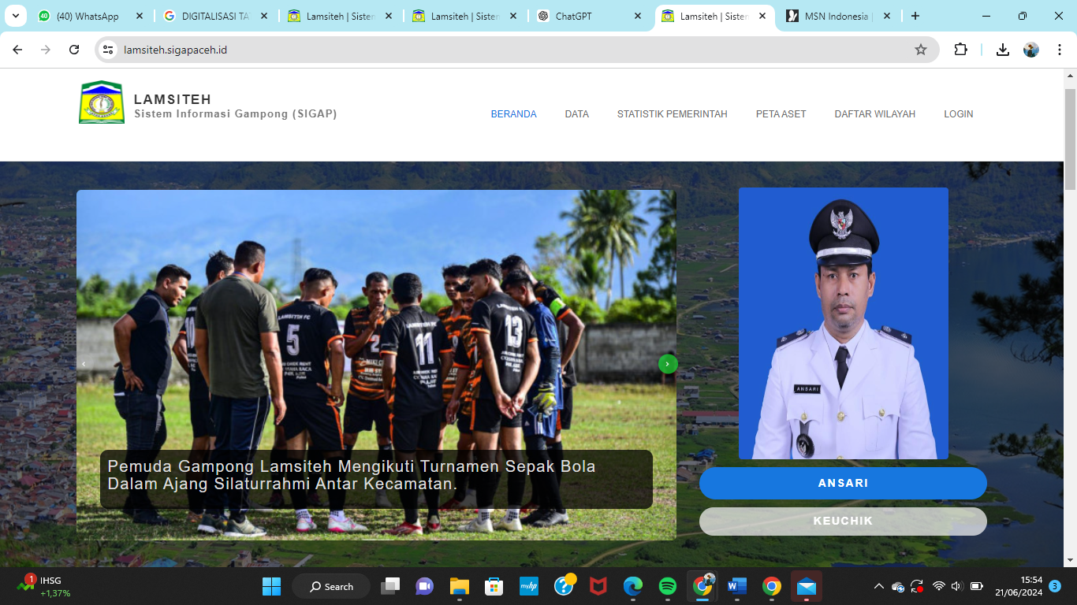
Gambar 1. Beranda Sistem Informasi Gampong Lamsiteh Tahun 2024
Versi 1.7.5 pada tahun 2020. Pengembangan dan perluasan penggunaan aplikasi terus dilakukan oleh DPMG Aceh dan DISKOMINSA Aceh, dengan komitmen untuk meningkatkan fungsi dan manfaat yang akan diperoleh oleh gampong, kecamatan, pemerintah kabupaten/kota, dan pemerintah Aceh melalui pengembangan kembali aplikasi SIGAP Aceh dari versi 1.5 ke versi 1.7.5. Pengembangan ini bertujuan untuk mengoptimalkan menu, sub menu, fitur, dan dataset serta mendukung sharing pemanfaatan data melalui import data Sistem Informasi Pembangunan Desa (SIPEDE) dan, Data Terpadu Kesejahteraan Sosial (DTKS), serta kelengkapan data kependudukan dari Buku Induk Penduduk (BIP) ke dalam aplikasi SIGAP versi 1.7.5 yang terus berproses untuk optimalisasi layanan kepada masyarakat.
Sistem Informasi Gampong (SIGAP) di Desa Lamsiteh, Kabupaten Aceh Besar, dirancang untuk mengumpulkan informasi yang komprehensif mengenai data gampong dan penduduknya. SIGAP mencakup berbagai informasi vital seperti jumlah Kartu Keluarga, staf desa, sejarah gampong, potensi lokal, dan aspek lainnya yang penting untuk pengelolaan administrasi dan pembangunan gampong secara efektif. Pendaftaran penduduk dan pencatatan sipil menjadi fokus utama dalam administrasi kependudukan, yang dikelola dengan teliti untuk meningkatkan kualitas pelayanan pemerintah dan pembangunan di tingkat gampong.
Dengan adanya SIGAP, proses administrasi yang sebelumnya dilakukan secara manual dapat ditingkatkan efisiensinya. Petugas desa dapat mengelola data dengan lebih mudah dan akurat, memastikan bahwa informasi yang tersedia tersimpan dan dapat diakses secara terbuka oleh masyarakat dan pihak-pihak terkait. Penerapan teknologi informasi dalam bentuk SIGAP juga mendorong gampong-gampong di Aceh untuk bertransformasi menuju gampong digital, memfasilitasi transparansi dan aksesibilitas data yang menjadi dasar bagi pembangunan dan pelayanan publik yang lebih baik.
- Peran KPM dalam mengembangkan SIGAP
Kuliah Pengabdian Kepada Masyarakat (KPM) mempunyai peranan penting dalam pengembangan sistem informasi gampong khususnya di Desa Lamsiteh Kecamatan Darul Imarah Kabupaten Aceh Besar. Program ini memberikan kesempatan kepada mahasiswa untuk terjun langsung ke masyarakat dan berpartisipasi dalam pembangunan desa. Bersamaan dengan pengembangan sistem informasi desa, KPM berperan sebagai katalis perubahan, membawa pengetahuan dan keterampilan teknologi informasi ke tingkat desa. Mahasiswa KPM dapat membantu merancang, mengimplementasikan dan mengoptimalkan sistem informasi yang memenuhi kebutuhan spesifik desa. Mereka dapat melatih aparat desa dalam penggunaan teknologi informasi, membantu membangun database desa, dan mengembangkan platform digital untuk meningkatkan transparansi dan efisiensi dalam pemerintahan desa.
Selain itu, KPM juga berperan dalam peningkatan sistem informasi tentang pentingnya sistem informasi dalam mendukung pembangunan desa yang berkelanjutan. Melalui kolaborasi antara mahasiswa, perangkat desa, dan masyarakat, KPM membantu menciptakan ekosistem digital yang dapat meningkatkan akses informasi, mempercepat pelayanan publik, dan mendorong partisipasi masyarakat dalam pembangunan desa. Dengan demikian, peran KPM dalam pengembangan sistem informasi desa tidak hanya terfokus pada aspek teknologi saja, namun juga pada pemberdayaan masyarakat dan peningkatan kapasitas personal di tingkat desa.
Hasil penelitian menunjukkan bahwa Kuliah Pengabdian Masyarakat (KPM) memiliki peran yang signifikan dalam mengembangkan sistem informasi gampong di Desa Lamsiteh, Kecamatan Darul Imarah, Kabupaten Aceh Besar. Program KPM telah berhasil membantu desa dalam merancang dan mengimplementasikan sistem informasi yang lebih efektif dan efisien. Mahasiswa yang terlibat dalam KPM berkolaborasi dengan aparat desa untuk mengidentifikasi kebutuhan informasi spesifik desa dan merancang solusi yang sesuai. Salah satu hasil utama dari program ini adalah pengembangan website desa yang komprehensif. Website ini berfungsi sebagai platform sentral untuk menyebarkan informasi penting tentang desa, termasuk profil desa, program pembangunan, dan layanan publik. Selain itu, sistem informasi yang dikembangkan juga mencakup database penduduk yang terintegrasi, yang memungkinkan pengelolaan data kependudukan yang lebih akurat dan mudah diakses. Implementasi sistem informasi ini telah meningkatkan transparansi dan akuntabilitas pemerintahan desa. Masyarakat kini memiliki akses yang lebih baik terhadap informasi desa, yang dapat meningkatkan partisipasi mereka dalam proses pengambilan keputusan. Sistem ini juga telah mempercepat proses administrasi desa, seperti pengurusan surat-menyurat dan pendataan penduduk.
Namun, penelitian juga mengidentifikasi beberapa tantangan dalam proses pengembangan dan implementasi sistem informasi ini. Salah satu tantangan utama adalah keterbatasan infrastruktur teknologi di desa dan kurangnya keterampilan digital di antara sebagian aparat desa. Untuk mengatasi hal ini, program KPM juga melibatkan komponen pelatihan dan pengembangan kapasitas bagi staf desa.
Foto Kegiatan KPM dalam mengembangkan SIGAP
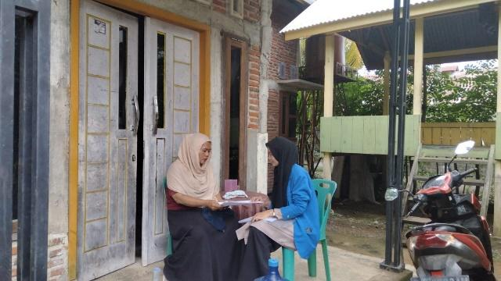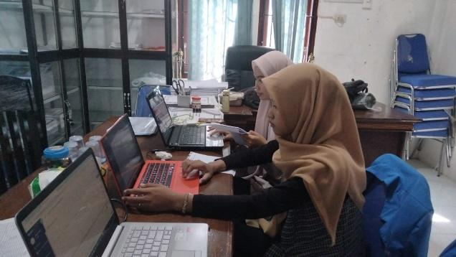
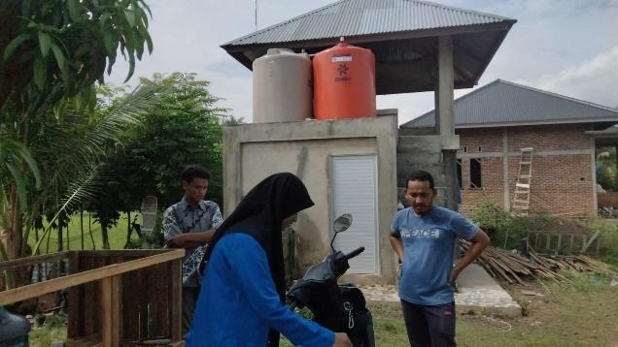

- Tantangan Dalam Penerapan Sistem Informasi Gampong (SIGAP)
Terdapat beberapa tantangan dalam penerapan Sistem Informasi Gampong (SIGAP) di Desa Lamsiteh, Kecamatan Darul Imarah, Kabupaten Aceh Besar, sebagai berikut:
- Kemampuan TIK dan literasi informasi yang rendah
Pemahaman Teknologi Informasi dan Komunikasi (TIK) serta literasi informasi dan media di kalangan aparat desa dan masyarakat masih sangat minim. Hal ini menjadi hambatan dalam mengimplementasikan dan menggunakan SIGAP secara efektif.
- Budaya Adaptasi Teknologi
Masyarakat desa umumnya belum terbiasa dengan penggunaan teknologi informasi dalam administrasi dan pelayanan publik. Terdapat resistensi dari beberapa perangkat desa terhadap perubahan dari sistem administrasi manual yang sudah ada menjadi sistem digital yang diusulkan SIGAP. Hal ini bisa disebabkan oleh kebiasaan yang sudah mapan dan ketidakpastian terhadap teknologi baru.
- Kesadaran Akan Pentingnya SIGAP
Kesadaran akan pentingnya SIGAP sebagai alat untuk meningkatkan efisiensi administrasi desa dan kualitas pelayanan publik masih perlu ditingkatkan. Beberapa perangkat desa mungkin belum sepenuhnya menyadari manfaat yang bisa diperoleh dari penggunaan SIGAP dalam meningkatkan transparansi, akuntabilitas, dan efektivitas pemerintahan desa.
- Validitas data
Salah satu tantangan yang signifikan adalah validitas data. Terkadang terdapat perbedaan antara informasi yang tercatat di lapangan dengan data yang terdapat dalam dokumen resmi seperti kartu keluarga. Informasi seperti pendidikan terakhir dan status pekerjaan seringkali tidak terupdate secara berkala. Hal ini menjadi masalah karena SIGAP memerlukan data yang akurat dan terbaru untuk perencanaan anggaran yang tepat dan pengambilan keputusan yang efektif. Ketidakakuratan data dapat mengarah pada kesalahan dalam alokasi sumber daya dan program pembangunan di tingkat desa.
Tantangan-tantangan ini menunjukkan bahwa penerapan SIGAP bukan hanya masalah teknis, tetapi juga melibatkan aspek-aspek sosial, pendidikan, dan manajemen yang perlu ditangani secara komprehensif untuk memastikan keberhasilan implementasinya.

- Simpulan
Kesimpulan dari artikel ini menunjukkan bahwa pengembangan Sistem Informasi Gampong (SIGAP) di Desa Lamsiteh, Kabupaten Aceh Besar, merupakan langkah penting dalam meningkatkan efisiensi dan efektivitas pemerintahan desa serta kualitas pelayanan publik. Program Kuliah Pengabdian Masyarakat (KPM) memainkan peran vital dalam proses ini dengan melibatkan mahasiswa untuk merancang, mengimplementasikan, dan mengoptimalkan SIGAP. Meskipun demikian, implementasi SIGAP menghadapi sejumlah tantangan seperti rendahnya literasi teknologi informasi, resistensi terhadap perubahan budaya administrasi, serta masalah validitas data. Untuk mengatasi hal ini, diperlukan pendekatan holistik yang melibatkan pelatihan intensif, peningkatan kesadaran masyarakat, dan peningkatan koordinasi antarstakeholder. Dengan demikian, SIGAP dapat menjadi instrumen efektif dalam mendukung transparansi, akuntabilitas, dan pembangunan berkelanjutan di tingkat gampong.
Saran untuk pengembangan selanjutnya adalah meningkatkan upaya pendidikan dan pelatihan dalam teknologi informasi bagi aparat desa dan masyarakat, serta menggalakkan kampanye sosialisasi yang lebih intensif tentang manfaat SIGAP. Selain itu, perlu dilakukan audit periodik terhadap validitas data yang diinputkan ke dalam SIGAP untuk memastikan keakuratan dan relevansi informasi. Dengan memperkuat aspek-aspek ini, diharapkan implementasi SIGAP di Desa Lamsiteh dan gampong-gampong lainnya di Aceh dapat memberikan dampak positif yang signifikan dalam pembangunan dan pelayanan publik di tingkat lokal.

DAFTAR PUSTAKA

Efendi, Sumardi et al., “Pemberdayaan Potensi Warga Gampong Ujong Drien-Aceh Barat Melalui Optimalisasi Penggunaan Sistem Informasi Gampong (SIGAP),” Jurnal Pengabdian Masyarakat 1, no. 1: 1–7. 2022.

Effendy, Erwan, Elsa Adelia Siregar, Putri Chairina Fitri, and Ibnu Alif Syahbana Damanik.“Mengenal Sistem Informasi Manajemen Dakwah (Pengertian Sistem, Karakteristik Sistem).” Jurnal Pendidikan Dan Konseling 5(2): 4343–49. 2023.

Hakim, Lukman. “Prinsip-Prinsip Dasar Sistem Informasi Manajemen: Dilengkapi Teori Dasar Sistem Informasi Manajemen Pendidikan”, Jambi, Timur Laut Aksara. 2019.

Hanifa, Dina, Mumtazah, Nia Shinta, and Taufik. “Penerapan Sistem Informasi Gampong (SIGAP) Pada Gampong Tingkeum Kecamatan Darul Imarah Kabupaten Aceh Besar.” Jurnal Riset Dan Pengabdian Masyarakat 4(1):48–60. 2024. doi: 10.22373/jrpm.v4i1.3723.

Hanifa, Dina, Mumtazah, Nia Shinta, and Taufik. “Penerapan Sistem Informasi Gampong (SIGAP) Pada Gampong Tingkeum Kecamatan Darul Imarah Kabupaten Aceh Besar.” Jurnal Riset Dan Pengabdian Masyarakat 4(1):48–60. doi: 10.22373/jrpm.v4i1.3723. 2024.

Mulyanto, Agus. Sistem Informasi Konsep dan Aplikasi, Yogyakarta: Pustaka Pelajar. 2009.

Munawir et al., “Perancangan Sistem Manajemen Administrasi Gampong Berbasis Aplikasi Desktop,” Jurnal Serambi Engineering 2, no. 4: 182–87. 2017.

Syahzevianda, Syahzevianda, Yanis Rinaldi, and Teuku Muttaqin Mansur. “Implikasi Yuridis Pengaturan Batas Desa Di Aceh.” Syiah Kuala Law Journal 3(3): 348–63. doi: 10.24815/sklj.v3i3.12580. 2019.

Syardiansah. “Peranan Kuliah Kerja Nyata Sebagai Bagian Dari Pengembangan Kompetensi Mahasiswa.” JIM UPB (Jurnal Ilmiah Manajemen Universitas Putera Batam) 7(1):57–68. doi: 10.33884/jimupb.v7i1.915. 2019.

Zahirman. Mendorong Kemajuan Desa Dengan Transformasi Digital. Retrieved from Padang Pariaman. 2024. https://padangpariamankab.go.id/blog/berita_tampil/23159

Zahirman, Mendorong Kemajuan Desa Dengan Transformasi Digital, Retrieved from Padang Pariaman. 2024. https://padangpariamankab.go.id/blog/berita_tampil/23159.
Syahzevianda, Yanis Rinaldi, and Teuku Muttaqin Mansur. “Implikasi Yuridis Pengaturan Batas Desa Di Aceh.” Syiah Kuala Law Journal Vol. 3, No. 3. :348–63. 2019. doi: 10.24815/sklj.v3i3.12580.
Hanifa, Dina, Mumtazah, Nia Shinta, and Taufik.“Penerapan Sistem Informasi Gampong (SIGAP) Pada Gampong Tingkeum Kecamatan Darul Imarah Kabupaten Aceh Besar.” Jurnal Riset Dan Pengabdian Masyarakat, Vol. 4,. No. 1, :48–60. 2024. doi: 10.22373/jrpm.v4i1.3723.
Syardiansah. “Peranan Kuliah Kerja Nyata Sebagai Bagian Dari Pengembangan Kompetensi Mahasiswa.” JIM UPB (Jurnal Ilmiah Manajemen Universitas Putera Batam) 7(1):57–68. doi: 10.33884/jimupb.v7i1.915. 2019.
Effendy, Erwan, Elsa Adelia Siregar, Putri Chairina Fitri, and Ibnu Alif Syahbana Damanik. “Mengenal Sistem Informasi Manajemen Dakwah (Pengertian Sistem, Karakteristik Sistem).” Jurnal Pendidikan Dan Konseling 5(2):4343–49. 2023.
Agus Mulyanto, Sistem Informasi Konsep dan Aplikasi (Yogyakarta. Pustaka Pelajar. 2009).

